Мектебі | Ақмола облысы Зеренді ауданы Ескенежал НМ
Сыныбы | 8
Пәні | География
Мұғалімнің аты-жөні
Оқулық | География С.Әбілмәжінова, К.Каймулдинова. Алматы «Мектеп» 2019
Сабақ тақырыбы | Тау жыныстары мен минералдардың қасиеттері  Тау жыныстарының жасын анықтау
Оқу мақсаты | 8.3.1.7 -тау жыныстары мен минералдардың қасиеттерін анықтайды.  8.3.1.8- тау жыныстарының жасын анықтау әдістерін түсіндіреді
Оқушының аты-жөні

Іс –әрекет түрі | Ресурс  (мұғалім толтырады) | Орындалуы  (оқушы толтырады)  + белгісімен танысқан ресурстарыңды белгіле
Мағынаны таны | Видео, интернет-ресурстарға, оқулық беттеріне сілтемелер  - Бейнематериал көру.  https://twig-bilim.kz/kz/film/rock-cycles  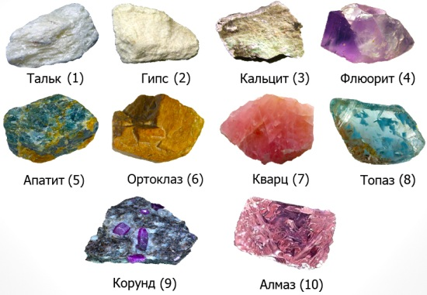  Жердің жасын және оның геологиялық даму тарихын анықтау үшін салыстырмалы және абсолюттік есептеу (геохронология) әдістерін пайдаланады.  - тау жыныстарының салыстырмалы жасын анықтау үшін ежелгі геологиялық дәуірлерде тіршілік еткен жәндіктер мен өсімдіктер дүниесінің тасқа айналған қалдықтарын зерттеудің маңызы зор.  - тау жыныстарының абсолюттік жасын анықтау ісі ғалымдар ХХ ғасырдың басында радиоактивті элементтердің ыдырау заңын ашқаннан кейін басталды. | 1.  2.
Жауап бер | Жаңа тақырып бойынша мұғалімнің сұрақтары  - Тау жыныстарының жасын қандай заңдылықтарға сүйене отырып анықтайды?  - Абсолюттік және салыстырмалы әдістердің айырмашылығын атаңыздар. | 1.  2.  3.
Орында | Оқулықтағы тапсырмалар мен интербелсенді тесттердің сілтемелері  Тау жыныстарының қасиеттерін анықтау  Практикалық жұмыс №1  Тапсырма:  - Тау жынысын түсін анықтаңыз.  - Тығыздығы бойынша тау жынысын анықтаңыз (тығыз, борпылдақ, еспе).  Түсі  Тығыздығы  Масса  Жылтырлығы  Мөлдірлігі  Қаттылығы  Суда еруі  Органикалық қалдықтардың болуы  Тау жынысы атауы  Тау жынысының шығу тегі  Қолданылуы  - Тау жынысын массасы бойынша басқа үлгілермен салыстырыңыз (ол ауыр, орташа немесе жеңіл ма?).  - Берілген тау жынысының жылтырауын қарастырыңыз:  - Металдық;  - Шыны.  - Күңгірт (матовый);  - Седеп (перламутровый);  - Жылтырамайды.  - Тау жынысы жарықты қалай өткізетіндігіне назар аударыңыз:  - Егер тау жынысы жарықты шыны сияқты өткізсе – ол мөлдір.  - Егер тау жынысы жарықты күңгірт шыны сияқты өткізсе – ол жартылай мөлдір.  - Егер тау жынысы жарықты өткізбесе – ол мөлдір емес.  - Тау жынысының қаттылығын анықтаңыз (қосымша №2 қараңыз). Ол үшін тырнақпен тау жынысын тырнап көріңіз.  - Егер тау жынысында тырнақтың ізі қалса, ол жұмсақ.  - Егер тырнақтың ізі қалмаса – ол қатты.  - Тау жынысы суда ериді ме? Тексеріңіз.  - Тау жынысында органикалық қалдықтардың болуын қарастырыңыз.  - Бақылау нәтижелерін №1 кестеге енгізіңіз.  - Тау жынысын шығу тегі бойынша жіктеңіз (магмалық; метаморфты; шөгінді: кесек, химиялық, органикалық) және №1 кестеге енгізіңіз.  - Сипаттамасы бойынша тау жынысы атауын анықтаңыз. | 1.  2.
Рефлексия | Мен бүгін білдім…
 | Мен енді жасай аламын…  (бағалау критерийлеріне сәйкес) | «+» немесе «-»
Үй тапсырмасы | Тау жыныстары мен минералдардың таралу заңдылығы бойынша мысалдар жазу | 1.  2.
Оқушымен кері байланыс
(ауызша кері байланыс немесе жазбаша ұсыныс)

